我的小程序商城进程日志

**7-13（5-2）：**

1. 完成数据库banner表和banner_item表的设计。
2. 使用validate验证器自定义验证规则对url传递的id参数进行验证，id必须为正整数
3. 创建BaseValidate类，定义goCheck方法

**7-18（6-7）**

1-自定义的错误码（errorCode）

40000：请求的banner信息不存在

999：服务器内部未知错误，客户端无法看见

10000：通用参数错误

2-完成自定义生成错误日志

1. api 状态码的使用：

https://www.jianshu.com/p/0758ed5beaa5

4-修改6-4一个bug：

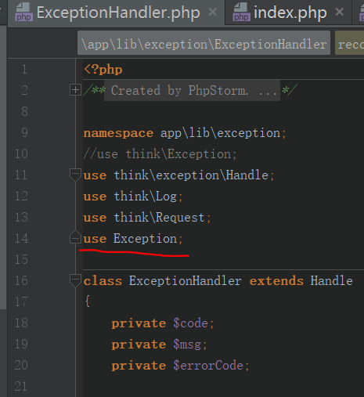

7-19（6-11）

设置BaseValidate验证器抛出的异常为自定义异常

